淄博市生态环境局高青分局
2020年政府信息公开工作年度报告

本报告根据《中华人民共和国政府信息公开条例》（国务院令第711号，以下简称《条例》）要求，由淄博市生态环境局高青分局办公室综合本单位政府信息公开工作情况编制。
报告全文由总体情况、主动公开政府信息情况、收到和处理政府信息公开申请情况、政府信息公开行政复议行政诉讼情况、存在的主要问题及改进情况、其他需要报告的事项6个部分组成。
报告中所列数据统计期限自2020年1月1日始，至2020年12月31日止。报告电子版可在高青县人民政府门户网站（www.gaoqing.gov.cn）查阅和下载。如对报告内容有疑问，请与淄博市生态环境局高青分局办公室联系（地址：高青县城黄河路92号；邮编：256300；电话：0533-6962576）。
一、总体情况
（一）体制机制建设
1.加强政府信息公开组织领导。我局高度重视政府信息公开工作，将政务公开工作列入单位领导分工，党组成员、副局长张瑞红同志分管信息公开工作，并安排1名专职人员负责信息公开工作，做到政府信息公开与其他环境保护业务工作同部署、同检查、同落实。
2.完善政府信息公开制度建设。我局高度重视政府信息公开工作，认真贯彻落实县政府关于主动公开、依申请公开、信息公开属性源头认定、发布协调、保密审查、虚假或者不完整信息澄清、责任追究、评议考核等政府信息公开工作制度，结合本单位环境保护业务工作实际，进一步明确重点领域、公开事项、公开方式、责任单位等具体要求，就做好2020年政务公开作出部署，切实抓好各项任务落实。同时，召开政务公开工作推进会，研究信息公开工作。
（二）主动公开
1.主动公开建议提案办理结果。我局按照政府信息公开要求，积极办理回复人大代表建议和政协委员提案。2020年收到人大代表建议0件；收到政协委员提案3件，涉及农村生活污水治理、小工厂小作坊乱排乱放等问题，均已答复，满意率100%，答复详情及办理结果均通过高青县人民政府门户网站进行公开。
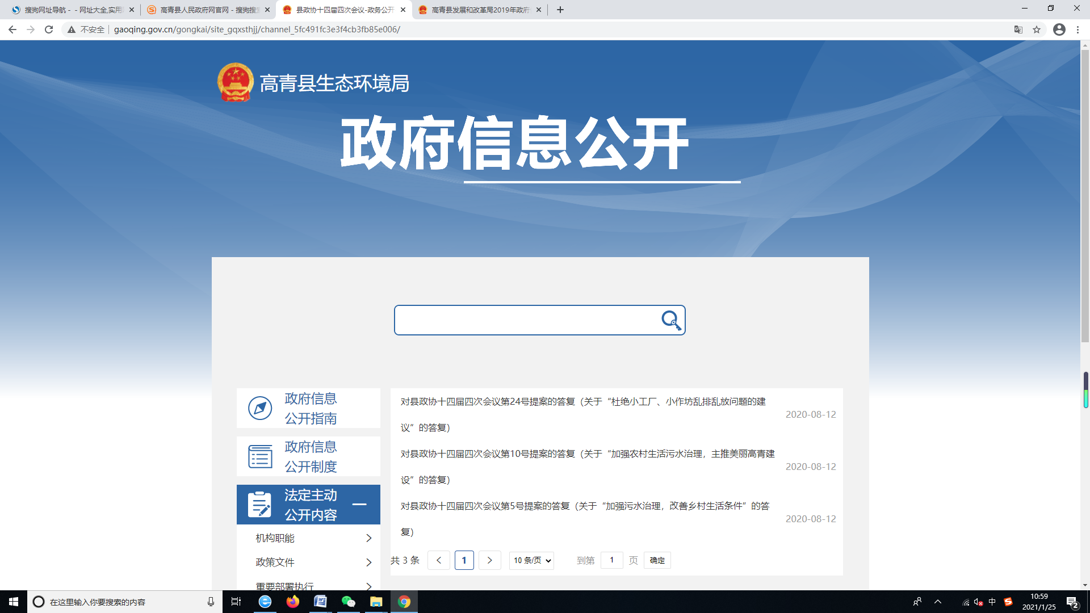
2.主动公开生态环境相关信息。
（1）空气和水环境质量信息。及时公开高青县环境空气质量状况和大芦湖水质监测报告。全年公开涉及水信息公开4条，空气质量状况公开12条。
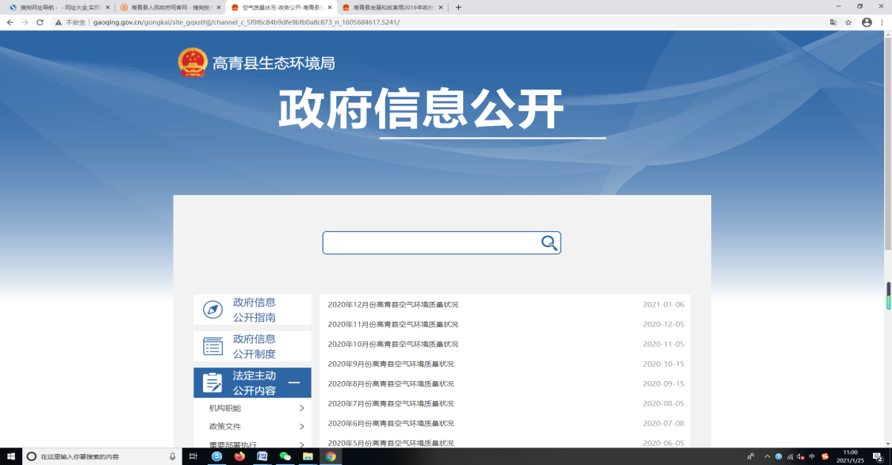
（2）主动公开建设项目环境影响评价信息。在政府网站主动发布了有关企业的建设项目环评审批受理公示、预批复公示及批复公示，在网上实现了环评受理、审批全过程公开。2020年，共发布建设项目环境影响评价受理、预审批及审批公示信息195条。
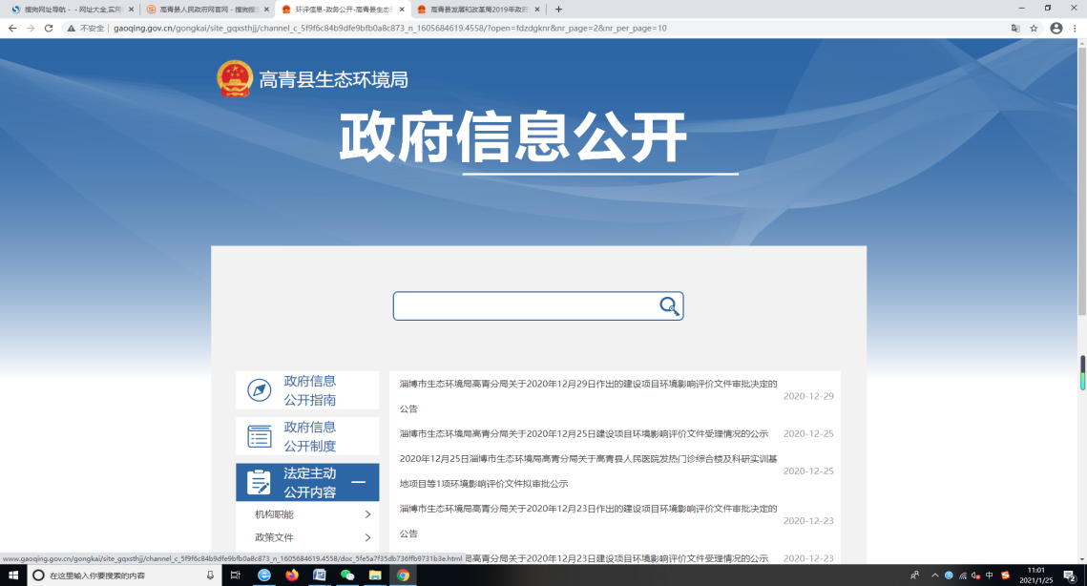
（3）主动公开行政执法、行政处罚情况。每季度公开一次“双随机、一公开”执法明细，本年度公开4条；并随时公开行政处罚决定书，共18条；公开2020年执法结果及统计年报。
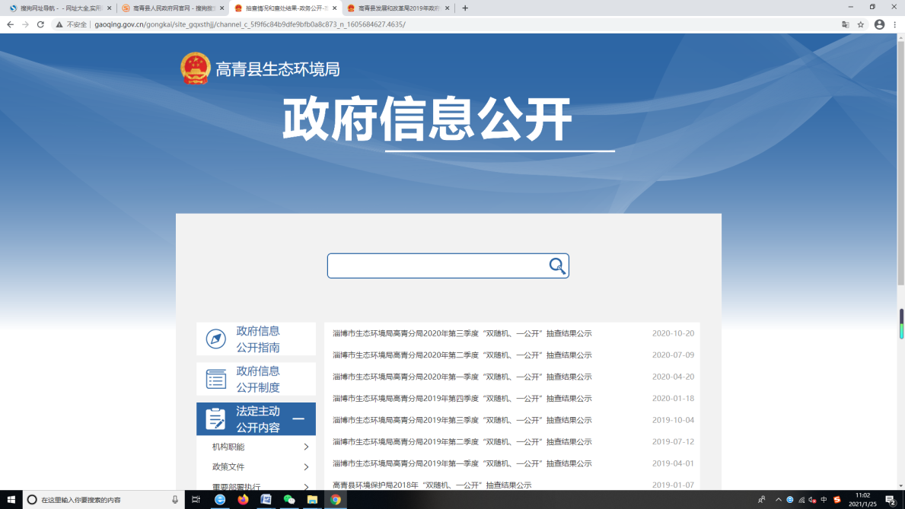
（4）主动公开发布重污染天气预警信息。根据空气质量预测预报情况，及时发布本县重污染天气预警的启动、解除信息，公开污染预警等级、应急措施等。本年度共发布预警信息12条。
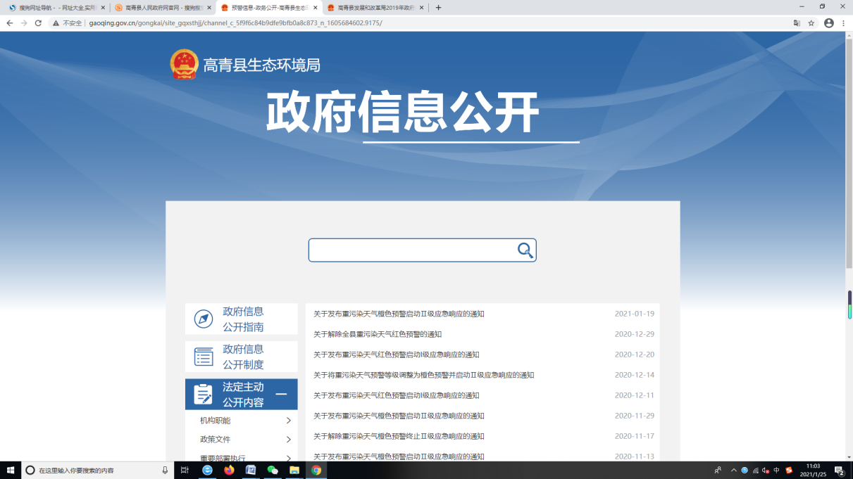
（三）依申请公开
1.收到和处理政府信息公开申请情况
2020年，我单位共收到政府信息公开申请2件，按时办结数2件。在办结的申请中：予以公开0件，部分公开0件，不予公开0件，无法提供2件，不予处理0件，其他处理0件。
2.收费和减免情况
2020年，我单位在政府信息公开申请办理过程中，未收取任何费用。
3.政府信息公开行政复议、行政诉讼情况
2020年，本单位因政府信息公开被申请行政复议2件。其中，结果维持数2件，结果纠正数0件，其他结果数0件，尚未审结数0件。因政府信息公开被申请行政诉讼0件。
（四）政府信息管理
我局办公室定期对各科室政府信息公开工作情况进行检查和督办，对于主动公开的各类信息，按照生成、报批、公开等步骤及时予以公开，对信息生成后因各种原因临近规定时限尚未公开的，办公室及时督促相关科室，确保在规定时间内公开。
同时，在公开内容及范围上遵循保密原则。依法处理好政府信息公开与保守秘密的关系，对涉及党和国家秘密、商业秘密和个人隐私，公开后可能影响党和国家利益、公共利益和执法活动，以及法律法规规定不得公开发布的其他信息，均按照保密规定不予公开。
（五）平台建设
充分发挥政府网站作为政务公开第一平台作用，按时维护更新政府信息公开目录、政府信息依申请公开、政府信息公开监督信箱等栏目。同时，加大微信公众号等新媒体平台的政务公开力度，提高信息发布、解读回应、政民互动的整体水平，2020年度共发布59期公众号，其中工作动态26期，其它宣传类信息33期。
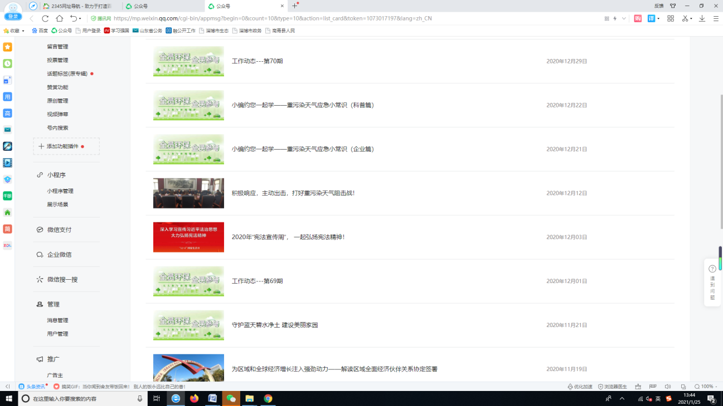
（六）监督保障
为规范和推进我局政务公开工作，深入贯彻落实《中华人民共和国政府信息公开条例》精神，结合工作实际，我局制定并落实政务公开培训工作。
1.学习贯彻《中华人民共和国政府信息公开条例》等，深入学习我局政务公开职责任务、责任分工、工作标准和流程等内容。
2.积极参加上级组织的业务培训会，提高政务公开工作人员网站管理、信息审核把关、依申请公开办理等综合能力。适时召开政府信息公开工作推进会，着重对政务公开工作人员进行全方位精心指导，力争进一步增强全局政务公开意识，完善政务公开网络体系，提升政务公开业务水平。
3.通过主动公开政务信息，宣传环境保护政策及动态，使政务信息公开更加及时、便民、透明。

二、主动公开政府信息情况
第二十条第（一）项
信息内容 | 本年新  制作数量 | 本年新  公开数量 | 对外公开总数量
规章 | 0 | 0 | 0
规范性文件 | 0 | 0 | 0
第二十条第（五）项
信息内容 | 上一年项目数量 | 本年增/减 | 处理决定数量
行政许可 | 1 | 0 | 136
其他对外管理服务事项 | 10 | 0 | 264
第二十条第（六）项
信息内容 | 上一年项目数量 | 本年增/减 | 处理决定数量
行政处罚 | 1 | 0 | 18
行政强制 | 0 | 0 | 0
第二十条第（八）项
信息内容 | 上一年项目数量 | 本年增/减
行政事业性收费 | 0 | 0
第二十条第（九）项
信息内容 | 采购项目数量 | 采购总金额
政府集中采购 | 7 | 642.53万元

三、收到和处理政府信息公开申请情况
（本列数据的勾稽关系为：第一项加第二项之和，等于第三项加第四项之和） |  |  | 申请人情况
 |  |  | 自然人 | 法人或其他组织 |  |  |  |  | 总计
 |  |  | 自然人 | 商业企业 | 科研机构 | 社会公益组织 | 法律服务机构 | 其他 | 总计
一、本年新收政府信息公开申请数量 |  |  | 2 | 0 | 0 | 0 | 0 | 0 | 2
二、上年结转政府信息公开申请数量 |  |  | 0 | 0 | 0 | 0 | 0 | 0 | 0
三、本年度办理结果 | （一）予以公开 |  | 0 | 0 | 0 | 0 | 0 | 0 | 0
三、本年度办理结果 | （二）部分公开（区分处理的，只计这一情形，不计其他情形） |  | 0 | 0 | 0 | 0 | 0 | 0 | 0
三、本年度办理结果 | （三）不予公开 | 1.属于国家秘密 | 0 | 0 | 0 | 0 | 0 | 0 | 0
三、本年度办理结果 | （三）不予公开 | 2.其他法律行政法规禁止公开 | 0 | 0 | 0 | 0 | 0 | 0 | 0
三、本年度办理结果 | （三）不予公开 | 3.危及“三安全一稳定” | 0 | 0 | 0 | 0 | 0 | 0 | 0
三、本年度办理结果 | （三）不予公开 | 4.保护第三方合法权益 | 0 | 0 | 0 | 0 | 0 | 0 | 0
三、本年度办理结果 | （三）不予公开 | 5.属于三类内部事务信息 | 0 | 0 | 0 | 0 | 0 | 0 | 0
三、本年度办理结果 | （三）不予公开 | 6.属于四类过程性信息 | 0 | 0 | 0 | 0 | 0 | 0 | 0
三、本年度办理结果 | （三）不予公开 | 7.属于行政执法案卷 | 0 | 0 | 0 | 0 | 0 | 0 | 0
三、本年度办理结果 | （三）不予公开 | 8.属于行政查询事项 | 0 | 0 | 0 | 0 | 0 | 0 | 0
三、本年度办理结果 | （四）无法提供 | 1.本机关不掌握相关政府信息 | 2 | 0 | 0 | 0 | 0 | 0 | 2
三、本年度办理结果 | （四）无法提供 | 2.没有现成信息需要另行制作 | 0 | 0 | 0 | 0 | 0 | 0 | 0
三、本年度办理结果 | （四）无法提供 | 3.补正后申请内容仍不明确 | 0 | 0 | 0 | 0 | 0 | 0 | 0
三、本年度办理结果 | （五）不予处理 | 1.信访举报投诉类申请 | 0 | 0 | 0 | 0 | 0 | 0 | 0
三、本年度办理结果 | （五）不予处理 | 2.重复申请 | 0 | 0 | 0 | 0 | 0 | 0 | 0
三、本年度办理结果 | （五）不予处理 | 3.要求提供公开出版物 | 0 | 0 | 0 | 0 | 0 | 0 | 0
三、本年度办理结果 | （五）不予处理 | 4.无正当理由大量反复申请 | 0 | 0 | 0 | 0 | 0 | 0 | 0
三、本年度办理结果 | （五）不予处理 | 5.要求行政机关确认或重新出具已获取信息 | 0 | 0 | 0 | 0 | 0 | 0 | 0
三、本年度办理结果 | （六）其他处理 |  | 0 | 0 | 0 | 0 | 0 | 0 | 0
三、本年度办理结果 | （七）总计 |  | 2 | 0 | 0 | 0 | 0 | 0 | 2
四、结转下年度继续办理 |  |  | 0 | 0 | 0 | 0 | 0 | 0 | 0
四、政府信息公开行政复议、行政诉讼情况
行政复议 |  |  |  |  | 行政诉讼
结果维持 | 结果纠正 | 其他结果 | 尚未审结 | 总计 | 未经复议直接起诉 |  |  |  |  | 复议后起诉
 |  |  |  |  | 结果维持 | 结果纠正 | 其他结果 | 尚未审结 | 总计 | 结果维持 | 结果纠正 | 其他结果 | 尚未审结 | 总计
2 | 0 | 0 | 0 | 2 | 0 | 0 | 0 | 0 | 0 | 0 | 0 | 0 | 0 | 0
五、存在的主要问题及改进情况
（一）主要问题
2020年，我局政府信息公开工作虽然取得了一定的成效，但离省、市、县各级政府的要求还有一定的差距，与社会公众的需求相比仍有一定距离，主要表现为：一是政务公开工作人员业务能力和水平有待进一步提高，如对部分信息是否需要公开把握不准等。二是各政务公开的广度要进一步拓展，信息公开的还不够全面、及时、准确。
（二）改进措施
2021年，我局将重点抓好以下几方面工作：一、加强政府信息公开工作人员的业务培训，进一步提升业务水平及能力。二、加大公开力度，按照政府信息公开工作的要求，加强与相关 政府信息公开工作关部门联系，努力做到政府信息公开的内容合法、完整、准确、及时。
六、其他需要报告的事项
无。

淄博市生态环境局高青分局
2021年1月25日

